Dreambound Tower
Thể loại: RPG Roguelite / Turn-based /choice-based
Platform mục tiêu: PC (Windows)
Engine: Unity + C#

1. One‑page pitch
Người chơi hóa thân thành một cậu bé rơi vào một thế giới mơ kỳ lạ: một tòa tháp khổng lồ chứa đựng ký ức và trí tưởng tượng của cậu. Game kết hợp choice-based system, node‑based roguelike, và turn‑based combat. Mục tiêu: leo 100 tầng để giải mã sự thật về giấc mơ và chính bản thân.

2. Story / Lore
Cậu bé say mê tiểu thuyết và những câu chuyện viễn tưởng đến mức chúng hòa vào trí tưởng tượng. Một đêm, khi chìm vào giấc ngủ, cậu tỉnh dậy trong Dreambound Tower — tòa tháp được tạo nên từ chính những sinh vật và thế giới cậu từng tưởng tượng. Để thoát ra, cậu phải vượt qua các tầng tháp và đối mặt với chính “giấc mơ” do mình tạo nên.

3. Core systems (tổng quan kỹ thuật & gameplay)

3.1 Core Loop
- Map (node‑based) → 2. Chọn node (Combat / Event / Shop / Rest) → 3. Combat (turn‑based) hoặc Event (visual choice + stat check) → 4. Loot & Upgrade → 5. Tiếp tục / Boss → 6. Checkpoint persist (một vài tầng) / thất bại -> meta consequences

3.2 Map & Node
- Mỗi zone gồm ~10 tầng (1–10, 11–20,…).
- Mỗi tầng là 4–6 nodes (random layout). Node types:
  - Combat (normal)
  - Elite Combat
  - Event (choice card)
  - Shop
  - Rest (heal / remove status / spend resources)
  - Treasure/Relic
- Save/checkpoints tự động chỉ ở các tầng: 1, 11, 21, 31, … (sau boss mỗi zone). Qua checkpoint sẽ fully restore “Steadfast Heart” (thuộc tính tinh thần) đến 3 lần; thất bại ở giữa sẽ giảm số lần còn lại.

3.3 Nhân vật
- Khi hệ thống khởi tạo, người chơi sẽ chọn Race + Class + Base Stats. Base Stats sẽ được khởi tạo sẵn hoặc người chơi có thể thay đổi với số point nhất định.
- 5 Races: Human, Demon, Celestial, Undead, Beastfolk.

Race | HP | STR | DEF | MANA | INT | AGI | Unique Skill Name | Effect
Human | 10 | 10 | 10 | 10 | 10 | 10 | Adaptive Spirit  Resolve Surge | Passive: +5% to all stats  Active (Resolve Surge): Cooldown: 5 turns. Effect: Immediately recover 10% MaxHP and gain +10% damage for 2 turns.
Demon | 11 | 13 | 10 | 8 | 11 | 7 | Bloodlust Surge  Rage Break | Passive: +5% physical damage when below 50% HP (bloodlust).  Active (Rage Break): Cooldown: 4 turns, Cost: 6 Mana. Effect: Deal heavy single-target physical damage (SkillBase=45) scaled by STR, but user takes recoil = 5% MaxHP.
Celestial | 9 | 8 | 12 | 12 | 13 | 6 | Divine Resonance  Radiant Shield | Passive: +5% magic damage and +5% mana regen per turn (small).  Active (Radiant Shield): Cooldown: 5 turns, Cost: 8 Mana. Effect: Apply a shield equal to 15% MaxHP for 2 turns and reflect 20% of physical damage back to attacker.
Undead | 12 | 9 | 12 | 6 | 9 | 6 | Grave Tenacity  Bone Resurge | Passive: 5% of damage dealt is returned as HP (life steal) OR passive health regen 2% MaxHP per turn when below 30% HP (choose one; pick life steal for simplicity).  Active (Bone Resurge): Cooldown: 6 turns. Effect: Revive once per run? (That's too OP). Instead: Immediately restore 25% MaxHP and gain a 1-turn immunity to stun.
Beastfolk | 10 | 11 | 9 | 7 | 9 | 14 | Feral Reflexes  Pounce | Passive: +8% dodge from base (in addition to AGI calc) or +1 base AGI equivalent.  Active (Pounce): Cooldown: 3 turns. Effect: First attack in next turn deals +40% damage and has guaranteed first strike (initiative bump) against single target. Costs 4 Mana or 0.
- 4 Classes: Warrior, Rogue, Mage, Cleric.

Class | Unique Skill Name | Effect
Warrior | Iron Will  Shield Slam | Passive (Iron Will): +10% flat physical damage reduction vs non-boss (i.e., reduces incoming physical damage by 0.10 before DEF). Implementation: When damage type physical -> Damage_final *= (1 - 0.10).  - Reason: survivability without increasing player DPS directly.  Active (Shield Slam): Cost: 8 Mana, Cooldown: 3 turns.  - Effect: Deal physical damage: SkillBase = 30, scaling ATK(STR)/100 as usual. Additionally apply Stun 1 turn with 30% chance. If target is stunned, Shield Slam deals +25% damage.  - Balance: moderate base damage, Mana cost prevents spamming.
Rogue | Evasive Instinct  Flurry Strike | Passive (Evasive Instinct): +6% dodge (additive to AGI dodge) and +5% damage vs enemies with DEF < 5.  - Implementation: playerDodge += 0.06; small damage bonus vs low-DEF mobs.  Active (Flurry Strike): Cost: 0 Mana, Cooldown: 3 turns.  - Effect: Execute 3 quick attacks, each SkillBase = 12 scaled by STR. Each attack uses the same hit/dodge/crit logic separately. Each hit that lands heals player for 25% of damage dealt (rounded down).  - Balance: Good vs single target, uses multiple roll chances (can hit/miss multiple times). No Mana cost for mobility/rogue feel.
Mage | Arcane Overflow  Arcane Burst | Passive (Arcane Overflow): +10% max Mana and +5% spell power (all magic SkillBase multiplied by 1.05).  Active (Arcane Burst): Cost: 12 Mana, Cooldown: 4 turns.  - Effect: AoE magic damage to all enemies: SkillBase = 24 scaled by INT. Additionally, apply Burn (DOT) dealing 6% of initial hit damage per turn for 2 turns.  - Balance: Powerful AoE but Mana heavy and long cooldown.
Cleric | Divine Resilience  Sanctuary Ward  Sanctified Strike | Passive — Divine Resilience  - Hiệu ứng: Khi HP ≤ 35% MaxHP, nhận +12% damage reduction (physical/magic) và +6% life steal trên mọi sát thương gây ra (healing from life steal = floor(damage * 0.06)).  - Rationale: giúp Cleric sống sót ở low HP, khuyến khích lối chơi “risk & reward”.  Active 1 — Sanctified Strike  - Type: Single-target magical attack  - Cost: 8 Mana  - Cooldown: 3 turns  - Effect: Deal SkillBase = 28 magic damage scaled by INT (use formula SkillBase*(1 + INT/100)), then heal self for 20% of damage dealt (post-def reduction).  - Numbers: With INT ~12 → raw ≈ 28*(1+0.12)=31.36 → after DEF -> ~30 → heal ~6 HP.  - Why: Damage + sustain in one skill; good for solo.  Active 2 — Sanctuary Ward  - Type: Self-buff / defensive  - Cost: 10 Mana  - Cooldown: 5 turns  - Effect: Grant shield equal to 15% MaxHP for 2 turns and remove 1 negative status. While shield active, outgoing heals are +10% effective.  - Cap: shield magnitude min( MaxHP * 0.15, 150 ) so it doesn’t skyrocket.  Ưu: Giữ flavor chữa lành, mạnh tự vệ.  Nhược: Nếu quá spammy, tăng cooldown / mana.

3.4 Stats
CƠ BẢN (stats cơ bản, có thể dùng sp (skill point) để nâng với tỉ lệ 1:1)
- HP (máu): máu thực tế = statHP * HP_UNIT (HP_UNIT = 10)
- STR (sát thương vật lý)
- DEF (giảm dmg vật lý/phép tùy thiết kế)
- MANA (năng lượng phép) = stats MANA * MANA_UNIT (3?)
- INT (sát thương phép / phép thuật)
- AGI (khéo léo: tăng tỉ lệ act lần 2 , tỉ lệ dodge; cap dodge 40%)
NÂNG CAO (không phải stats cơ bản, và không thể nâng bằng sp)
- CritRate (tỉ lệ chí mạng)
- CritDmg (sát thương chí mạng)

3.5 Combat system (chi tiết)
- Turn based: lần lượt theo setup 1:1, mình, đối phương, loop.
- Cơ chế tính dmg:
  - Damage_raw = SkillBase * (1 + ATK / 100)
  - Damage_final = Damage_raw * (100 / (100 + DEF))
    - SkillBase = base damage của skill / vũ khí (ví dụ 10, 20,...).
    - ATK = attacker stat (STR cho vật lý, INT cho phép).
    - DEF = target defense (vật lý) hoặc RES cho phép.
  - Ví dụ: SkillBase=20, ATK=30 → Damage_raw=20*(1+0.30)=26 → target DEF=10 → Damage_final=26*(100/(110))≈23.64. Nếu crit -> ×1.5 -> 35.46.
- Cơ chế dodge:
    - playerDodge = min(0.40, 0.003 * AGI)
      - Nghĩa là 1 AGI = 0.3% dodge 40% cap. Bạn có thể điều chỉnh hệ số 0.003 để nhịp tăng khác.
- Cơ chế extraTurn:
    - const float CHANCE_PER_AGI = 0.0015f; // 0.15%
    - const float MAX_CHANCE = 0.25f; // Tối đa 25%

3.6 Status / Effects
- Bleed, Burn, Stun, etc.
- Order ticks: StartTurn (DOT) -> Action -> EndTurn (regen/decay).

3.7 Items & Weapons/Relics
- ITEM/WEP
  - Common: +stat đơn giản.
  - Rare: giống common và có scale thêm với chỉ số (vd: +10 str và (+10% hp,....))
  - Epic: giống rare nhưng có thể thêm affix, nhiều chỉ số hơn
  - Mythic: giống epic nhưng có thêm unique,...
  - Weapons may grant skills or passive modifiers.
- RELICS
  - Giống ITEM/WEP nhưng + chỉ số hiếm/một cái gì đó khác?
- DROP:
  - Normal: Common 30%, nothing 50%, consumable 20%
  - Elite: guaranteed item: Common 50%, Rare 30%, Epic 15%, Mythic 5% (lifted at high floors)
  - Boss: guaranteed Rare+, with chance Epic/Mythic dependent on floor (floor factor)
    - Floor-based rarity bump
      - For every 10 floors, increase rare/epic chance by +2–4%. E.g., at floors 1–10 rare chance low, at floors 91–100 rare chance higher.

3.8 Events
- Event card: mô tả → 2–4 lựa chọn → kiểm tra stats (nếu evt có stats required)→ outcome (gain stat/item/curse/route change).
- Có event race‑specific để tăng tính cá nhân hóa. (chắc không làm hehe)

3.9 Gold
- QUY ĐỔI: 1 stat point = 1/0.5 gold (ví dụ +20HP +20STR => ~40g/20g) từ đó đinh giá item
  - Thêm rarity premium và base value vì item thường có intrinsic value beyond raw stat sum.
    - price = round( sum(all_stat_points_added) * statGoldValue + baseValue + rarityMultiplier )
      - statGoldValue = 1 (1 gold per 1 stat point).
      - baseValue = small constant to avoid 0 (Common: 5, Rare: 20, Epic: 80, Mythic: 250 hoặc là Common = 3, Rare = 12, Epic = 40, Mythic = 120)
      - rarityMultiplier = maybe scale to inflate rarity slightly (or add flat premium). Simpler: use baseValue to encode rarity.
    - Ví dụ: item +20HP, +20STR (sum=40/20), rarity Common (baseValue 5/3) → price = 40(20)*1 + 5(3) = 45(23)g (gần 40(23)g bạn mong muốn).
      - Rare item +10STR +5DEF (sum=15) → price = 15 + baseValue(20) = 35g.
      - Mythic +50STR (sum=50) → price = 50 + 250 = 300g.
- Giá SHOP (shop/skill/perm upgrades):
  - Consumable (heal potions): 5–20g (Common)
  - Weapon common (stat sum 10–30): 15–45g
  - Rare weapon: 60–150g
  - Epic: 250–600g
  - Mythic: 1000g (nếu bạn muốn top-end bigger; nhưng bạn yêu cầu nhỏ, nên mình đặt Mythic ~300g as above)
    - Nếu muốn giữ số nhỏ hơn: giảm base Value by factor 0.5.
- GOLD DROP PER FLOOR
  - goldNormal(floor) = round( baseGold * (1 + floorGrowth_gold)^(floor-1) )
goldElite(floor) = round( goldNormal(floor) * eliteMultiplier )
goldBoss(floor) = round( goldNormal(floor) * bossMultiplier )
    - baseGold = 8 (gold from a normal mob at floor1) — moderate.
    - floorGrowth_gold = 0.02 (2% growth per floor).
    - eliteMultiplier = 3.0
    - bossMultiplier = 12.0
Ví dụ tính mẫu
- Floor 1 normal: gold = 8
- Floor 10 normal: 8 * (1.02^9) ≈ 9.57 ≈ 10g
- Floor 50 normal: 8 * (1.02^49) ≈ 8 * 2.66 ≈ 21g
- Elite at floor50: ≈ 63g
- Boss floor50: ≈ 252g

3.10 Enemies
- BASE STATS:
  - Normal:
    - HP_base_normal = 4 * HP_UNIT
    - STR_base_normal = 6
    - DEF_base_normal = 2
    - INT_base_normal = 0 (most normals physical)
    - MANA = 0 (unless caster)
  - Elite:
    - HP ≈ 3× normal HP, STR 1.6×, DEF 1.5×
  - Boss (F10):
    - HP = 40*HP_UNIT, STR = 20, DEF = 8
- GROWTH RATE:
  - enemyStat(f) = baseStat * (1 + floorGrowth_stat)^(f - 1)
    - floor in [1..100]
    - floorGrowth_stat = 0.012 (1.2% per floor) — mượt, tổng tới floor100 → multiplier ≈ (1.012)^99 ≈ 3.3 → enemy ≈3.3× base over whole run.
    - Nếu bạn muốn chậm hơn, đặt floorGrowth_stat = 0.01 (1%) → multiplier ≈ 2.7; nếu muốn nhanh hơn, tăng.
- Endless mode scaling & boss looping
Design pattern:
- Continuing scaling: same formula enemyStat(f) = base * (1 + floorGrowth_stat)^(f-1) continues past floor100, but optionally increase floorGrowth_stat slightly after 100 (e.g., +0.002) to accelerate.
- Affix tiers: every 10 floors add an affix tier (e.g., +10% HP, +10% damage or special behavior); combine multiple affixes for harder floors.
- Boss looping: bosses repeat but at higher stat multiplier and with affixes (Nightmare, Corrupted, Endless). Example affix examples: Regenerate, Thorns, Enraged (higher dmg), Shielded (spawn barrier), Nightmare (adds debuff to player on hit).
- Player meta-progression: to keep endless viable, allow unlocking permanent passive upgrades (small % boosts, relics) via meta-currency.

4. “Steadfast Heart” — thuộc tính bẩm sinh của nhân vật
Tên: Trái Tim Kiên Định (Steadfast Heart) Lore: Một phẩm chất bẩm sinh — tinh thần trẻ thơ không dễ bị vỡ. Đó là lý do cậu bé không gục ngã khi thấy sự khốc liệt trong mơ.
Cơ chế gameplay: - Khi run bắt đầu, Steadfast Heart có 3 “durability” (một dạng counter). - Mỗi khi bị thất bại (dẫn tới death trong run: bị boss/evt kill) thì mất 1 durability. Nếu giảm về 0 => thuộc tính mất vĩnh viễn cho run và run kết thúc (fail perma). - Qua checkpoint (tầng 1,11,21…) thuộc tính được khôi phục lại thành 3 durability.
- Có visual/UI indicator: trái tim với 3 viên sáng tắt theo durability.
Narrative justification: phẩm chất này đến từ ý chí nội tại: cậu bé từng không bao giờ từ bỏ những điều nhỏ bé — điều đó kết tinh thành năng lực bảo vệ tinh thần.

5. Bosses & checkpoint flow
- Mốc boss: tầng 10, 20, 30, 40, 50, 60, 70, 80, 90, 100 (mỗi 10 tầng 1 boss). Mỗi boss có gimmick liên quan ký ức.
- Checkpoint save: tầng 1, 11, 21, 31, 41, … (sau boss các zone sẽ save). Việc save phục hồi Steadfast Heart và 1 số resource cơ bản.
  - Save file stores a snapshot of the run at that checkpoint:
    - checkpointFloor (e.g., 51)
playerBaseStats (HP_stat value, STR, DEF, INT, MANA, AGI) — these are stat values (not current HP).
    - playerEquipInventory (list of item ids & their states)
    - gold and metaProgress as needed
    - steadfastDurability (integer) — number of failures left (persist)
  - Reload / resume at checkpoint (restore rules)
    - Player stats revert to snapshot playerBaseStats (i.e., if you had advanced stats after checkpoint they are lost — exactly as you described). Example: If checkpoint saved HP_stat = 21 and later you had levelled to 24, on reload you'll be back to 21.
    - MaxHP = HP_stat * HP_UNIT (recomputed).
    - Current HP restored to: round(MaxHP * CHECKPOINT_RESTORE_HP_PCT) (default 50%). (So partial heal; configurable)
    - Mana: restored full (CHECKPOINT_RESTORE_MANA_FULL = true).
    - Steadfast durability: set to CHECKPOINT_RESTORE_STEADFAST (default 3).
    - gold remains as saved in snapshot.
Prototype scope: Tạo 3 boss prototype (T10, T20, T40) với các phase đơn giản để demo.
- Thêm: design sheet riêng cho mỗi boss (gimmick, phases, triggers, example moves). (hơi hơi phiền, hỏng có bít có làm k)
- Format BossDesign (name/alias, floor, HP, phases[], moves[], mechanics, cinematic triggers, fail outcome).

6. UI / UX đề xuất
- Main HUD (Combat): HP, Mana, Turn order bar, Skill panel (tooltip + expected roll/critchance estimate), Status icons.
- Map UI: node graph, current floor, remaining floors to boss, mini legend (shop/event/combat/rest).
- Event card UI: background art, text area, choices buttons, stat check hints.
- Steadfast Heart widget: trái tim 3 viên.

7. Tech architecture & important systems
- GameStateMachine: manage scenes/states (Menu, Map, Combat, Event, Cutscene?).
- TurnManager
- Data driven: all content via ScriptableObjects.
- Save system: JSON for run state + meta unlocks.
- Audio & VFX: particle pooling, simple animator controllers for sprites/parts.

8. MVP scope
Must‑have: - Prologue flow (arrive dream + accidental final tower event + defeat → black space + fairy system reveal). - select race/class . - Node‑based map; zones (1–10, 11–20, 21–30 ,...). - Combat core: action selection. Events: 10 event cards with choice checks. - Bosses: implement T10, T20,..., T100. - Steadfast Heart mechanic + checkpoint restore. - Inventory basic + 10 items (common → rare with simple affixes). - UI: combat HUD, map, event card, RNG wheel. - Save/Load.
Nice‑to‑have: - Particle VFX polish, sound design for rolls, small cutscenes with Timeline.

9. Balancing rules & numbers (quick reference)
- Run length (MVP): 35–60 minutes.

10. Ghi chú & mở rộng tương lai
- Sau prototype: mở rộng thêm race/class, 10 boss hoàn chỉnh, branch ending (tỉnh dậy/ở lại
- Sử dụng asset packs free (Kenney, Itch.io, OpenGameArt) cho prototype.

11. Tài liệu đính kèm và reference
- Data: Data tùm lum tùm la
- 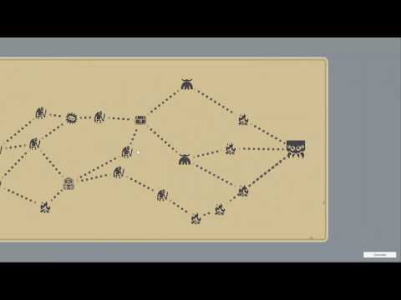
(MAP NODE inspired by Slay-The-Spire)
- 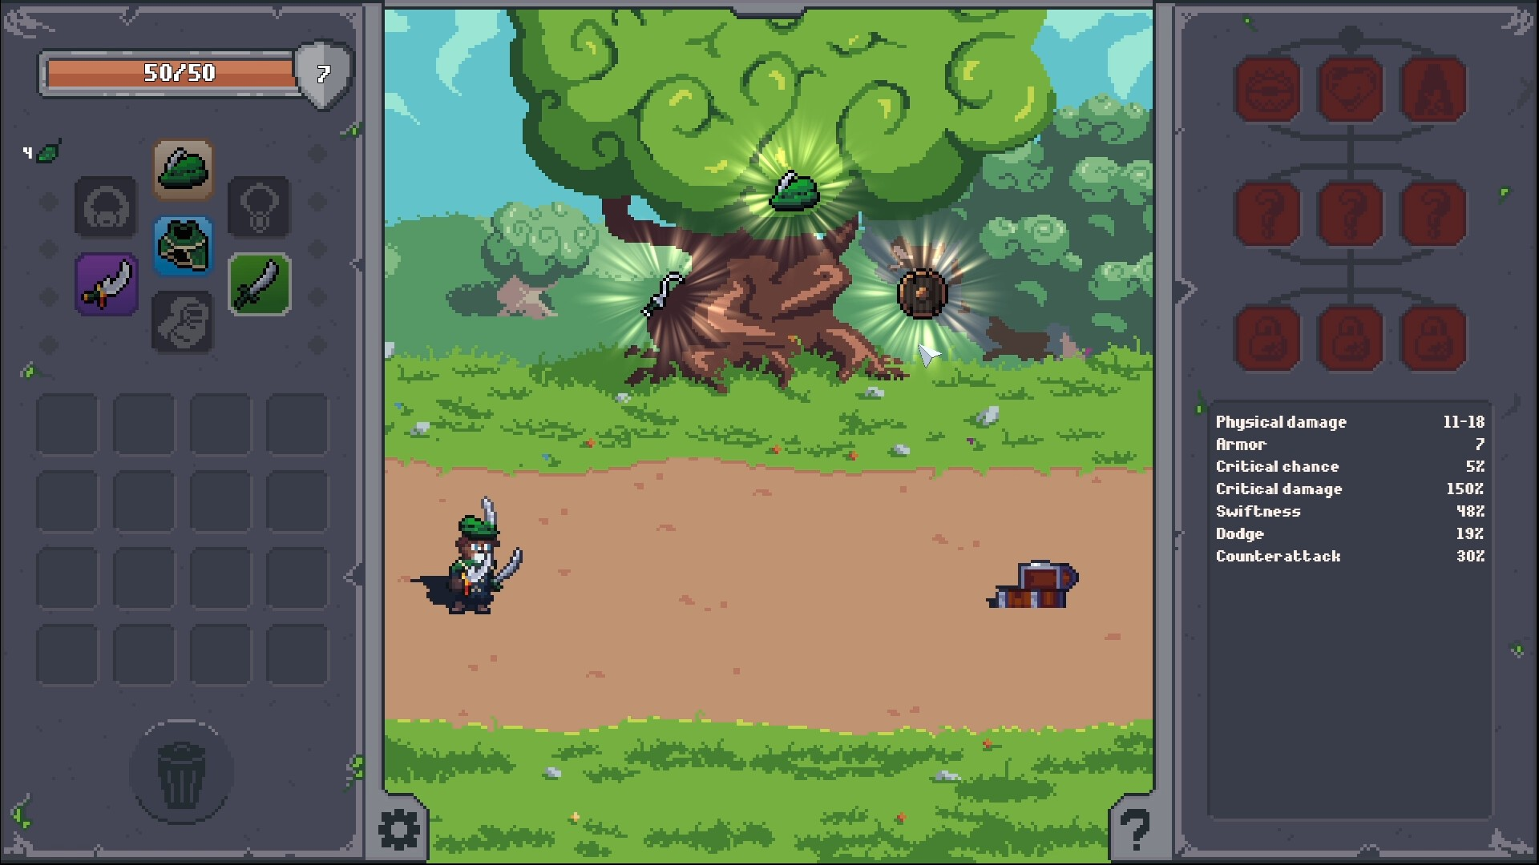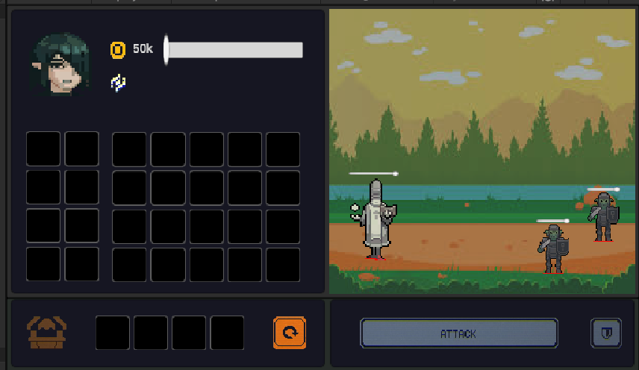(COMBAT UI inspired MegaLoot, Overlooting)
- 
(Visual choices inspired Visual novel game,.. Or maybe no any visual, just background heheeee.)

